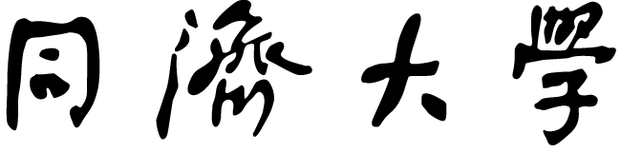
本科生毕业设计（论文）

外文科技文献译文
封面填写的内容（包括日期）：四号，宋体（英文Times New Roman，居中，行距1倍，段前0行，段后0行。

译文题目
(外文题目)
学 院
专 业
学 号
学生姓名
日 期

导师签署日期：与上述封面日期同一天或略后于封面日期。

指导教师签名 日期
对文献译文正文的要求：
1. 译文内容不少于20000个外文印刷字符，译文中文不少于5000汉字（不包括图、表及参考文献等）。
2. 在满足译文不少于5000汉字的前提下，外文文献原文可以是1篇及以上。
要求文献内容是和毕业设计（论文）相关的近期科技文献，包括但不限于期刊论文、会议论文、专利技术等。严禁使用已经有中文译文版本的英文专业书籍，一旦发现，不准予参加答辩。
3. 译文正文的字体及行距：五号，宋体（英文Times New Roman），两端对齐，段落首行左缩进2个汉字符，行距18磅，段前0行，段后0行。
4. 除了字体及行距，译文正文的其他格式不作统一规定，尊重外文文献原文，但应符合中文书写规则，并加页码。
5. 附外文文献原文的复印件（或扫描版、电子打印版）。

